Муниципальное казенное общеобразовательное учреждение
«Элисенваарская средняя общеобразовательная школа»
(МКОУ «Элисенваарская СОШ»)
186720 Республика Карелия, Лахденпохский р-н, п. Элисенваара, ул. Школьная, д.7,
тел/факс (814)50 33-651, elis-ch-37@yandex.ru

КАРТА ДИСТАНЦИОННОГО ЗАНЯТИЯ
Дата: 07.04.2020 г.
Класс: 7
Предмет: геометрия
Учитель: Васильева Лариса Владимировна
Адрес обратной связи: vas_lar@mail.ru

- Инструкция для учащегося:
- Изучить теоретический материал урока
- Проверить степень усвоения знаний с помощью тренировочных заданий
- Закрепить полученные знания с помощью выполнения домашнего задания
- План-конспект учебного занятия:
2.1. Тема: «Решение задач по теме «Прямоугольные треугольники. Геометрические построения»
2.2. Цель: закрепление знаний по теме «Прямоугольные треугольники» и их применение.

2.3. Краткий план занятия:
- Изучение теоретического материала
- Закрепление изученного материала
- Применение изученного материала при самостоятельном решении
2.4.Содержание занятия
1. Теоретический материал для самостоятельного изучения
1. Сегодня на уроке мы продолжим учиться решать задачи по теме «Прямоугольные треугольники».
Сначала повторим, что мы знаем о них.
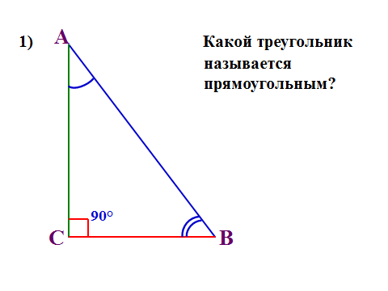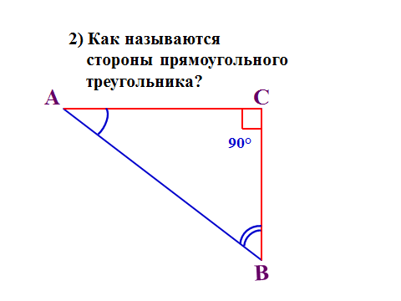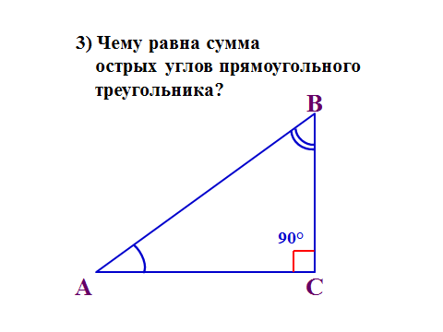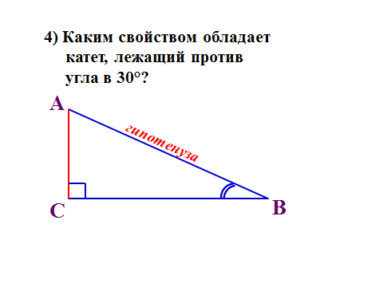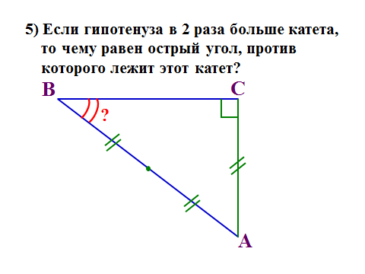
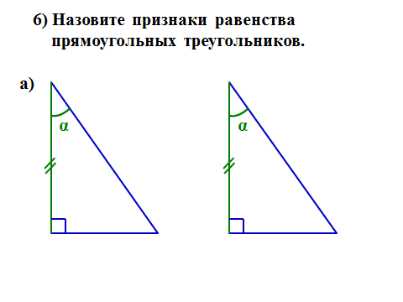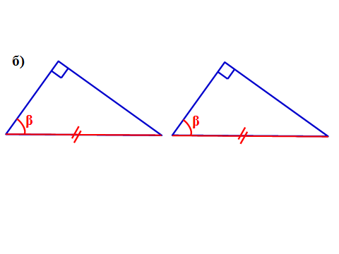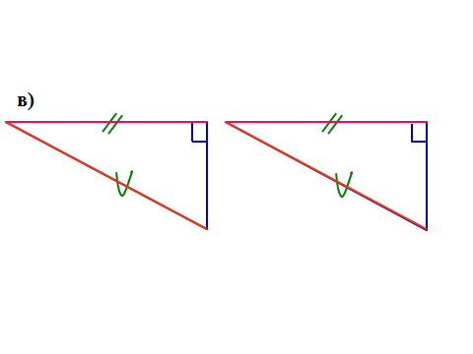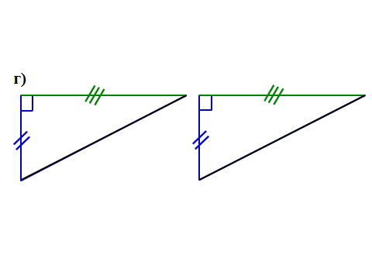
Ответы:

1) Если в треугольнике есть прямой угол 90°, то этот треугольник называется прямоугольным.
2) Напротив прямого угла лежит гипотенуза АВ, а стороны, образующие прямой угол – катеты АС и ВС.
3) Сумма острых углов в прямоугольном треугольнике равна 90°.
4) Катет, лежащий против угла 30°, равен половине гипотенузы.
5) Если гипотенуза АВ в 2 раза больше катета АС, то ∟В = 30°.
6 (а) Если катет и острый угол одного прямоугольного треугольника соответственно равны катету и острому углу другого прямоугольного треугольника, то такие треугольники равны.
б) по гипотенузе и острому углу.
в) по гипотенузе и катету.
г) по двум катетам.

- Решите задания и ответы запишите в таблицу:
№ задания | 1 | 2 | 3 | 4 | 5 | 6
Ответ
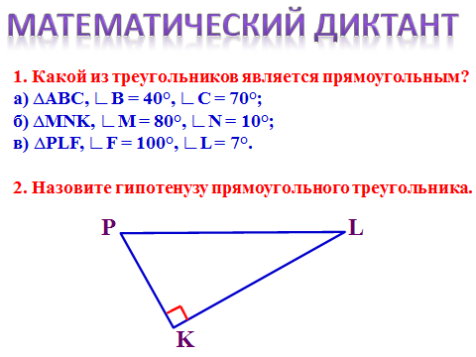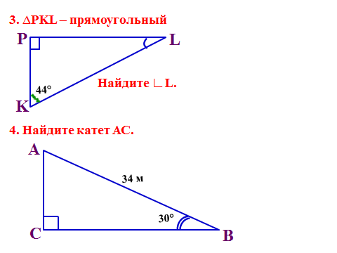
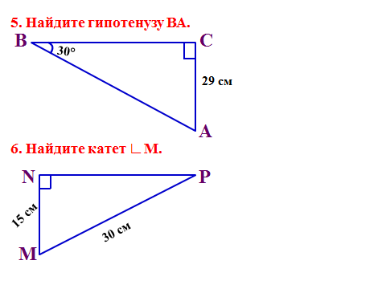

2.6. Домашнее задание: 